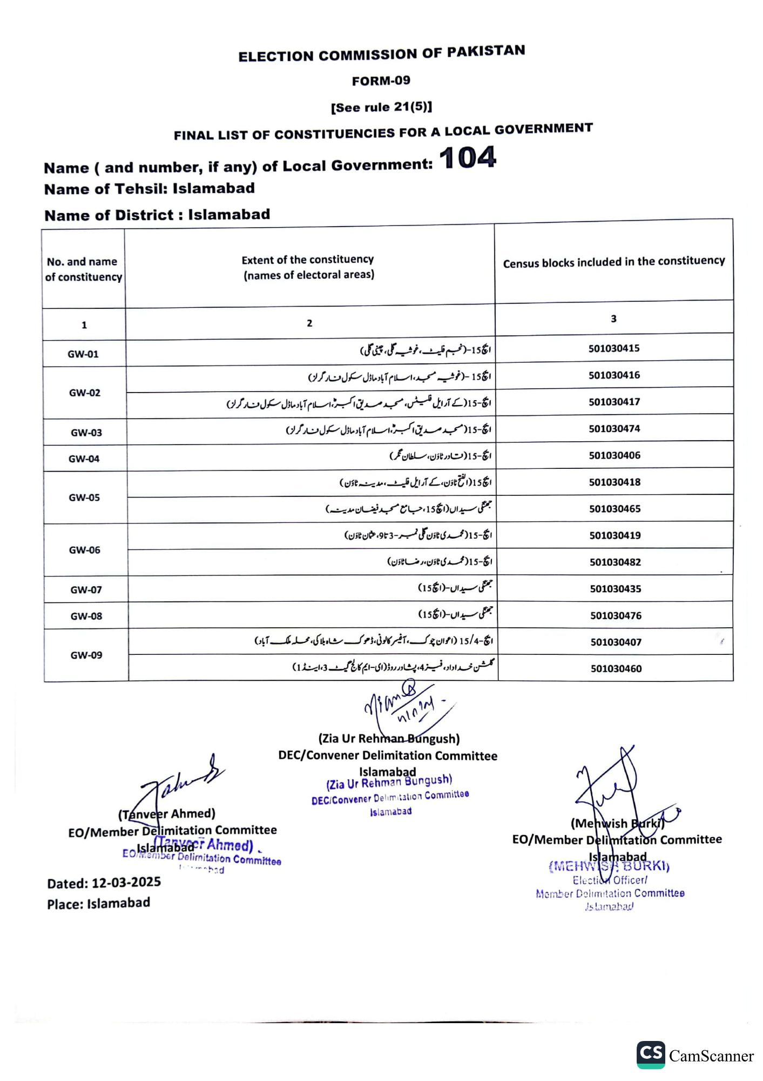
ELECTION COMMISSION OF PAKISTAN
FORM-09
[See rule 21(5)]
FINAL LIST OF CONSTITUENCIES FOR A LOCAL GOVERNMENT
Name (and number, if any) of Local Government:
104
Name of Tehsil: Islamabad
Name of District: Islamabad
No. and name
of constituency
1
GW-01
GW-02
GW-03
GW-04
GW-05
GW-06
GW-07
GW-08
GW-09
Extent of the constituency (names of electoral areas)
2
15- (نجم فلیٹ ، خوشیه گلی، چینی گلی)
ا 15 - (خوشیہ مسجد، اسلام آباد ماڈل سکول فار گرلز) اج - 15 ( کے آرائل فیش مسجد صدیق اکبر، اسلام آباد ماڈل سکول فار گرلز)
ا - 15 ( مسجد صدیق اکبر، اسلام آباد ماڈل سکول فار گرلز)
ا 15 ( تادر ٹاؤن، سلطان نگر)
ا 15 (الفتح ٹاؤن، کے آرایل فلیٹ ، مدینہ ٹاؤن )
جھنگی سیداں (ایچ 15 ، جامع مسجد فیضان مدینه)
ایچ - 15 ( محمدی ٹاؤن گلی نمبر - 3 تا 9 ، عثمان ٹاؤن)
-15 ( محمدی ٹاؤن، رضا ٹاؤن)
جھنگی سیداں (ایچ 15)
جھنگی سیداں (151)
ایچ -15/4 ( اعوان چوک، آفیسر کالونی، ڈھوک شاہ بلا کی، محلہ ملک آباد)
گلشن خداداد، فیز 4، پشاور روڈ (ای ایم کالج گیٹ 3، اینڈ1)
Johns
(Tanveer Ahmed)
EO/Member Delimitation Committee Islamabad Ahmed).
Dated: 12-03-2025
Place: Islamabad
Delimitation Committee Jeremehad
притво
windy.
(Zia Ur Rehman Bungush)
DEC/Convener Delimitation Committee
Islamabad
(Zia Ur Rehman Bungush) DEC/Convener Delimitation Committee
Islamabad
Census blocks included in the constituency
3
501030415
501030416
501030417
501030474
501030406
501030418
501030465
501030419
501030482
501030435
501030476
501030407
501030460
(Mehwish Burki
Burki
EO/Member Delimitation Committee
Islamabad
(MEHWISBURKI)
Election Officer/
Member Delimitation Committee Islamabad
CS CamScanner

